CA² access control. authorizations

Proyecto de Línea 3 - Específica del grado

Ciclo Formativo de Grado Superior de Técnico Superior en Desarrollo de Aplicaciones Web

Luis Esteban Romo
Jose Luis Ferrer
(tutor del proyecto)

Curso 2024-2025
ÍNDICE
1. Resumen 3
2. Abstract 4
3. Introducción 5
4. Descripción y Objetivos 6
5. Contenidos 7
6. Metodología y planificación 8
7. Desarrollo 9
8. Conclusiones y proyección a futuro 10
9. Bibliografía 11
10. Anexos 12

1. Resumen
La presente aplicación se plantea como una posible solución para la gestión y control del acceso a áreas restringidas o de naturaleza crítica, tales como almacenes de materiales sensibles, infraestructuras estratégicas, laboratorios, centros de procesamiento de datos, entre otros. Su desarrollo surge como una respuesta para mitigar los posibles riesgos asociados a accesos físicos no autorizados, que representan una amenaza significativa para la seguridad física, la confidencialidad de la información y la continuidad operativa de las organizaciones.

El diseño de la aplicación ofrece una interfaz intuitiva, adaptable y sencilla, orientada a las necesidades y accesibilidad del usuario, independientemente del rol del mismo, ya sea personal solicitante, de seguridad, supervisores y administradores del sistema. Con ello, se busca ofrecer una experiencia eficiente y segura en cada fase del proceso de control de accesos.

Esta propuesta plantea una aplicación web destinada a simplificar el control, registro y la gestión de solicitudes de acceso. Integra funcionalidades de autenticación de usuarios, la validación de permisos, el registro automatizado de eventos y la generación de reportes personalizados. Todo ello con el objeto principal de la optimización de solicitud, aprobación y seguimiento de accesos físicos a áreas críticas, para reducir al mínimo las incidencias y garantizar el cumplimiento de las políticas de seguridad establecidas por la organización.

El proceso se inicia con el registro digital del solicitante, para realizar posteriores solicitudes de acceso a un área controlada mediante un formulario que recopila información esencial, como la fecha y hora de inicio y finalización, la identificación del solicitante y del personal que ingresará, así como una justificación detallada del motivo de acceso. Una vez enviada, la petición es evaluada por el responsable del área o el supervisor designado, quien podrá aprobar o denegar el acceso conforme a los criterios de seguridad establecidos.
De este modo, todas las operaciones quedan registradas en una base de datos centralizada para generar un historial completo y trazable de cada solicitud. Este registro constituye una herramienta fundamental para auditorías internas y externas, fortaleciendo la transparencia y la responsabilidad en la gestión de accesos.

En definitiva, esta herramienta básica se presenta como una solución sencilla y estratégica para el fortalecimiento de la seguridad física y administrativa en entornos sensibles de acceso a áreas restringidas.

Palabras clave
PHP, acceso, control, registro, histórico.

2. Abstract
This application is proposed as a possible solution for managing and controlling access to restricted or critical areas, such as sensitive material storage facilities, strategic infrastructure, laboratories, data processing centres, among others. Its development arises as a response to mitigate the potential risks associated with unauthorised physical access, which poses a significant threat to physical security, information confidentiality and the operational continuity of organisations.

The application's design offers an intuitive, adaptable and simple interface, geared towards the needs and accessibility of the user, regardless of their role, whether they are applicants, security personnel, supervisors or system administrators. The aim is to provide an efficient and secure experience at every stage of the access control process.

This proposal presents a web application designed to simplify the control, recording and management of access requests. It integrates user authentication functionalities, permission validation, automated event logging and customised report generation. The main objective is to optimise the request, approval and monitoring of physical access to critical areas, in order to minimise incidents and ensure compliance with the security policies established by the organisation.

The process begins with the applicant's digital registration, in order to make subsequent requests for access to a controlled area using a form that collects essential information, such as the start and end date and time, the identification of the applicant and the personnel who will be entering, as well as a detailed justification of the reason for access. Once submitted, the request is evaluated by the area manager or designated supervisor, who may approve or deny access according to established security criteria.
In this way, all operations are recorded in a centralised database to generate a complete and traceable history of each request. This record is a fundamental tool for internal and external audits, strengthening transparency and accountability in access management.

In short, this basic tool is a simple and strategic solution for strengthening physical and administrative security in sensitive environments with access to restricted areas.

Keywords
PHP, access, control, record, history.

3. Introducción
Como se ha mencionado anteriormente, la aplicación se concibe como una herramienta destinada a facilitar la gestión y el control del acceso físico a áreas restringidas. En un contexto centrado en la ciberseguridad, es la seguridad física la que suele quedar relegada, a pesar de constituir un punto especialmente vulnerable frente a diversas amenazas.

Por esta razón, resulta imprescindible reforzar este ámbito, ya que constituye el primer frente de actuación y desempeña un papel esencial en la mitigación de riesgos que pueden afectar de manera directa a la seguridad física, a la confidencialidad de la información y a la continuidad operativa de las organizaciones.

Por ello, la integración de mecanismos de control de acceso se convierte en un componente clave dentro de las políticas generales de protección y gestión de riesgos.

3.1. Necesidades y soluciones
Aunque existe un amplio mercado comercial de aplicaciones y sistemas disponibles, podemos afirmar que prácticamente no existen soluciones no comerciales en esta materia, así como tampoco proyectos open source relacionados con esta temática.
A pesar de la evidente necesidad de cubrir este aspecto tecnológico, muchas empresas lo relegan, ya que supone un coste no productivo e inasumible (principalmente para pequeñas o medianas empresas), o lo consideran no prioritario o innecesario.

3.2. Aplicaciones comerciales disponibles
A continuación se muestran algunas de las aplicaciones o sistemas disponibles en el ámbito comercial, en función de sus características, su gestión remota, elementos físicos asociados, etc.:
HID Global (Signo / Linq / Mobile Access) https://www.hidglobal.com
Soluciones de control de acceso físico y gestión de identidades mediante lectores, credenciales móviles y software de gestión centralizada.
Brivo (Cloud Access Control) https://safeviewtech.com
Sistema basado en la nube para el control de acceso físico en edificios de oficinas, espacios coworking e instalaciones multisede.
Kisi https://www.getkisi.com
Plataforma orientada al mobile access (credenciales desde smartphone), con gestión desde la nube.
Coram https://www.coram.ai
Plataforma diseñada para unificar la gestión de accesos, la integración de vídeo y alertas en tiempo real mediante inteligencia artificial.

3.3. alternativas de código abierto
Durante la investigación no se encontraron proyectos de código abierto relacionados, por lo que no ha sido posible extraer enfoques de terceros.

4. Descripción y Objetivos
Durante el desarrollo de esta aplicación se han definido objetivos que abarcan tanto aspectos tecnológicos como funcionales. La planificación del proyecto se estructuró en fases claramente definidas, comenzando con la elaboración de wireframes o diseño de la interfaz, y continuando con la implementación de las funcionalidades principales: gestión de usuarios, gestión de solicitudes, administración y subadministración.
Si bien no se han realizado pruebas formales, se ha priorizado la claridad, coherencia y mantenibilidad del diseño, siguiendo patrones actuales y estandarizados en aplicaciones con arquitectura MVC.

4.1. Objetivo general.
Establecer una base tecnológica sólida que permita el desarrollo de una aplicación con el mínimo de dependencias externas y, a su vez, escalable para futuras mejoras.
Para ello, se ha seleccionado PHP como lenguaje principal, evitando librerías o frameworks adicionales como base. Este enfoque incrementa la complejidad del desarrollo, por lo que se implementa el patrón de diseño Modelo-Vista-Controlador (MVC) para estructurar la aplicación de manera modular y organizada.
Asimismo, se incorpora un sistema de mapeo Objeto-Relacional (ORM) basado en el patrón arquitectónico Active Record, con el fin de facilitar la abstracción y gestión de los datos.

4.2. Objetivos funcionales.
El objetivo funcional principal es desarrollar una plataforma que permita gestionar solicitudes de acceso a áreas sensibles de infraestructuras. Para ello, la aplicación ofrecerá las siguientes capacidades:
- Control de acceso a la aplicación mediante autenticación.
- Creación, registro y tramitación de solicitudes de acceso.
- Panel de administración, que incluirá:
  - Gestión de roles y permisos.
  - Altas y bajas de áreas controladas.
  - Delegación de la aprobación de solicitudes.
  - Delegación de subfunciones administrativas.
- Panel de control para la aprobación o denegación de solicitudes.
- Panel de verificación destinado al personal de seguridad privada física.

5. Contenidos
El planteamiento inicial de la aplicación está orientado al entorno interno de una infraestructura privada. En consecuencia, los requisitos de seguridad, logística y hardware se reducen de manera significativa, dado que la aplicación se apoya en la infraestructura de red ya existente y previamente asegurada.

No obstante, se contempla la posibilidad de externalizar el servicio hacia una zona DMZ en caso de que las necesidades de seguridad o de interoperabilidad con sistemas externos así lo requieran. Este enfoque permite separar el sistema de control de accesos del resto de la red interna, minimizando riesgos de exposición y facilitando la gestión de accesos remotos.

Los requisitos funcionales presentan una baja demanda de recursos, lo que permite un despliegue integrado o su coalojamiento con otros servicios dentro de los servidores de la red. Para este tipo de despliegue, se recomienda:
- Topología de red interna: La aplicación debe residir dentro de una VLAN segura, con acceso controlado mediante firewalls internos y políticas de segmentación de tráfico.
- Despliegue en DMZ (opcional): La aplicación puede ubicarse en un servidor expuesto, con acceso restringido desde la red interna y control estricto de puertos y protocolos.
- Seguridad y aislamiento: Configuración de SSL/TLS para comunicaciones internas y externas, registro de auditoría de accesos y separación de roles de usuarios.
- Compatibilidad con servicios existentes: La aplicación puede integrarse con directorios de usuarios corporativos (LDAP/Active Directory) y sistemas de gestión de identidad, garantizando interoperabilidad.

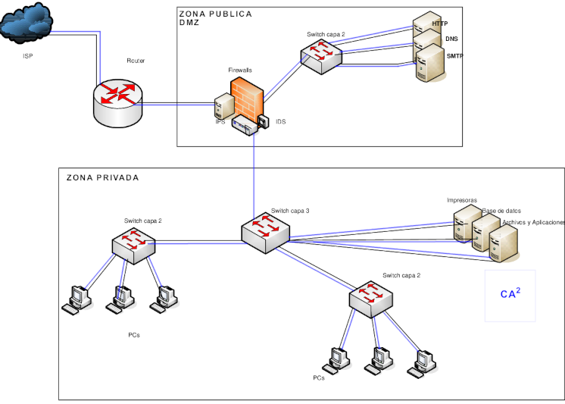
Esta configuración permite un despliegue flexible, seguro y escalable, optimizando recursos y facilitando futuras ampliaciones del sistema.

Requisitos del sistema

Servidor Web
La aplicación requiere un servidor web compatible con tecnologías estándar, pudiendo emplearse Apache HTTP Server o Nginx.
- El uso de cifrado TLS puede habilitarse según las políticas de seguridad del segmento de red donde se despliegue.
- Medidas recomendadas de seguridad:
  - Endurecimiento del servidor.
  - Configuración de políticas de acceso estrictas.
  - Actualización periódica de módulos y componentes.
Estas medidas deben aplicarse en todos los contextos operativos para garantizar seguridad y estabilidad.

Sistema Gestor de Bases de Datos (SGBD)
Se requiere un SGBD que cumpla los siguientes criterios:
- Organización estructurada y coherente de la información.
- Alta accesibilidad y rendimiento en consultas.
- Mecanismos de seguridad para protección de los datos.
- Garantía de integridad y persistencia de la información.
Ejemplos de sistemas aptos: MySQL, MariaDB u otros SGBD que cumplan estos requisitos.

Hardware mínimo recomendado
Para un despliegue estándar en una infraestructura interna:
- Procesador: 2 núcleos, 2 GHz o superior.
- Memoria RAM: 4 GB mínimo (8 GB recomendado).
- Almacenamiento: 50 GB disponibles, preferiblemente SSD.
- Red: Conectividad estable a la red interna, 1 Gbps recomendado para acceso concurrente.

Sistema operativo
- Preferible sistemas Linux (Ubuntu, CentOS, Debian) o en su defecto Windows Server.
- Soporte para PHP 7.4 o superior, con extensiones requeridas para la aplicación (cURL, OpenSSL, JSON, etc.).

Dependencias de software
- PHP como lenguaje principal.
- Extensiones PHP necesarias: msqli, mbstring, OpenSSL, cURL, JSON, entre otras.
- Herramientas de gestión de bases de datos: MySQL/MariaDB cliente o interfaces web (phpMyAdmin opcional).

Requisitos no funcionales
- Rendimiento: Respuesta de la aplicación menor a 2 segundos en operaciones estándar.
- Escalabilidad: Capacidad de añadir nuevos usuarios, áreas contrladas y roles sin modificar la arquitectura base.
- Disponibilidad: Tiempo de actividad mínimo del 99% en entornos internos.
- Seguridad:
  - Gestión de roles y permisos estricta.
  - Registro de auditoría de accesos y acciones.
  - Protección de datos sensibles mediante cifrado cuando sea necesario.
- Mantenibilidad: Código organizado según patrón MVC y documentación clara para facilitar futuras mejoras o actualizaciones.

Estructura de Carpetas y Archivos
[ ] .
├── [ ] composer.json
├── [ ] package.json
│
├── [ ] Router.php -------------------> Enrutador del sistema
│
├── [ ] classes ----------------------> Clases externas
├── [ ] controllers ------------------> Controladores del sistema
│
├── [ ] includes ---------------------> Archivos helpers
│ ├── [ ] app.php
│ ├── [ ] database.php
│ └── [ ] funciones.php
│
├── [ ] models ----------------------> Modelos de datos
│
├── [ ] public ----------------------> Recursos públicos (CSS, JS, imágenes)
│ ├── [ ] assets
│ │ ├── [ ] css
│ │ ├── [ ] fonts
│ │ ├── [ ] img
│ │ └── [ ] js
│ ├── [ ] .htaccess
│ ├── [ ] index.php ---------------> Punto de entrada principal
│ └── [ ] robots.txt
│
└── [ ] views -----------------------> Plantillas de vistas
├── [ ] accesos
├── [ ] auth
├── [ ] sala
└── [ ] templates

flujo de comunicación
El flujo de comunicación se basa en un modelo MVC (Model–View–Controller), lo que permite una clara separación de responsabilidades y garantiza la escalabilidad presente y futura del sistema.

Los siguientes representan los núcleos principales de la aplicación:

Registro y autenticación de usuarios
Incluye la funcionalidad necesaria para el registro y autenticación de usuarios, proporcionando acceso privado mediante sesiones seguras.
El sistema gestiona permisos y comportamientos específicos en función del perfil de roles, asegurando que cada usuario acceda únicamente a los recursos y operaciones autorizadas.

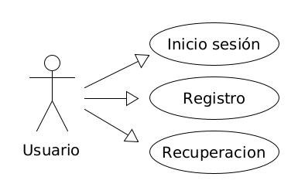
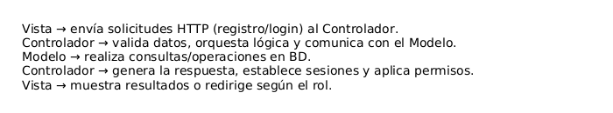
Autenticación (login)  - El usuario accede al formulario de inicio de sesión  - Introduce su correo y contraseña. Validando su formato en frontend.  - El backend  - Verifica si el correo existe.  - Se verifica la contraseña con la almacenada.  Si es correcta, se genera la apertura de sessión. | 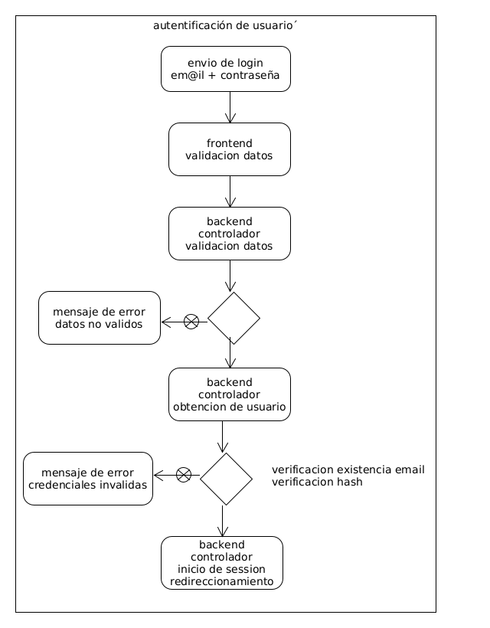

Registro  - El usuario accede al formulario de registro.  - Introduce los datos requeridos (nombre, correo electrónico y contraseña)  - Acepta los términos, condiciones y política de privacidad.  - El frontend valida los datos y los envía al backend.  - El backend:  - Verifica que el correo no estén registrado.  - Encripta la contraseña hash.  - Comunica el alta al email facilitado. | 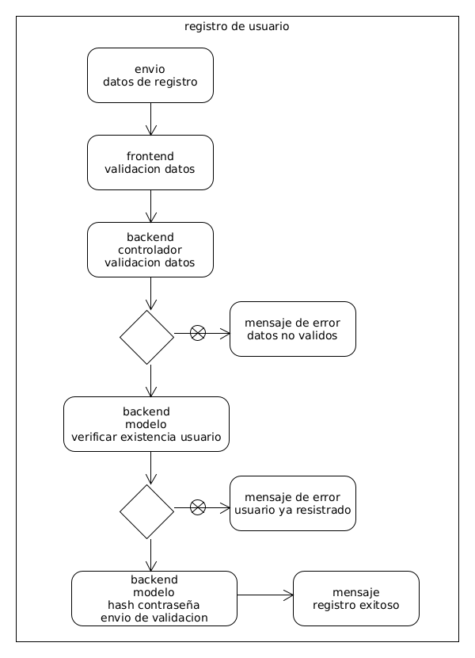

Olvido (recuperación de credenciales)  - El usuario accede al formulario de recuperación.  - Introduce el correo electrónico  - El frontend valida el dato y los envía al backend.  - El backend:  - Verifica que el correo esta registrado.  - Envía instrucciones de recuperación a la cuenta  - Recuperación con token. | 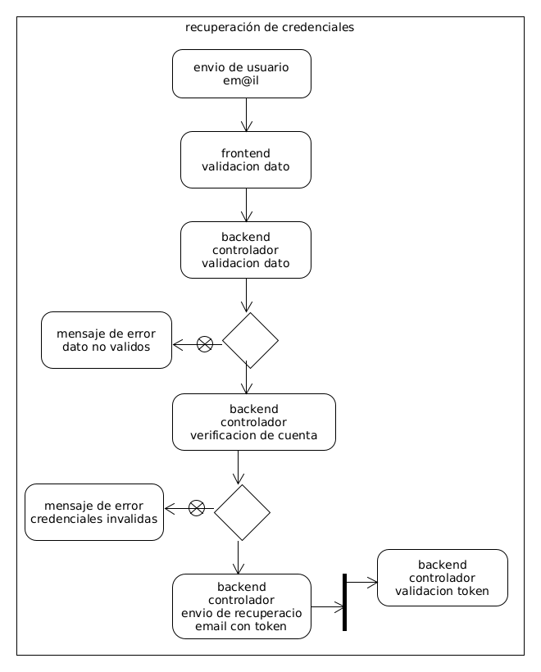

aun en construcción

solicitudes

Administración y subadministración

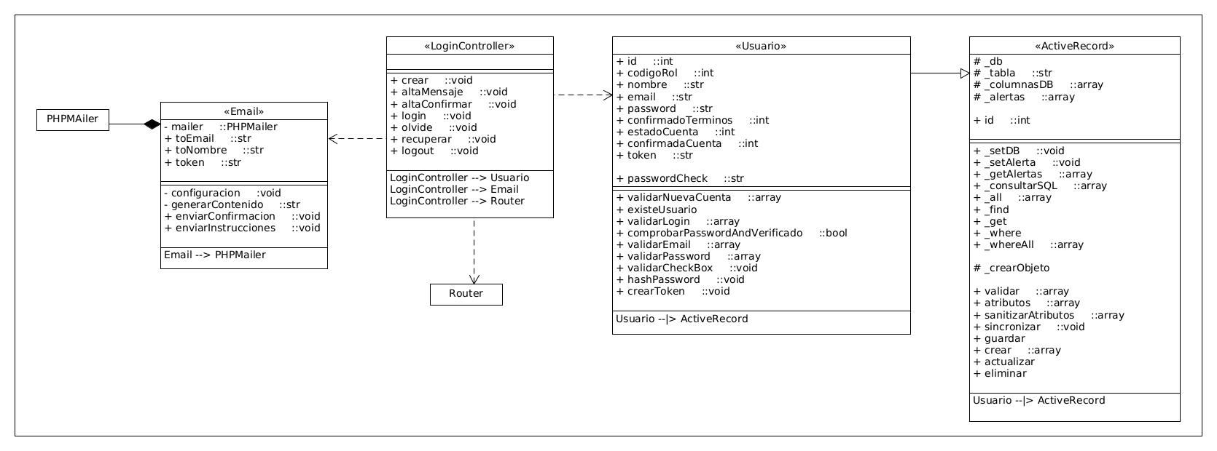
Esquema umL
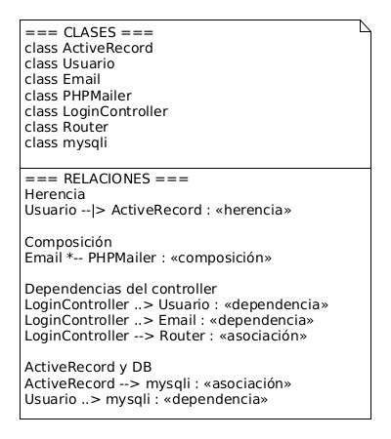
aun en construcción

wireframes

Registro y autenticación de usuarios
Planteamiento de una interfaz sencilla, limpia y responsive para cada vista (login, nuevo registro, recuperación de contraseña), con un layout común.”
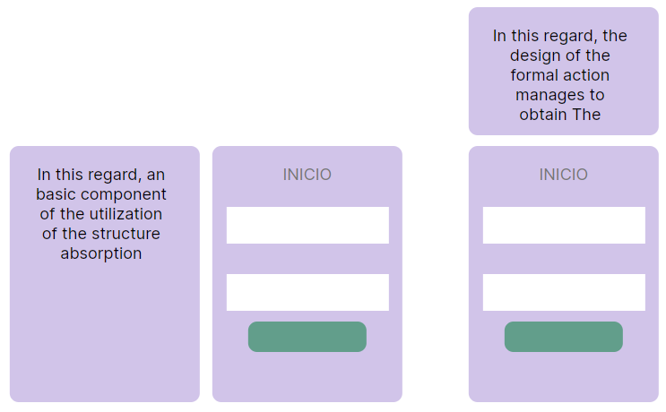

aun en construcción

solicitudes

Administración y subadministración

6. Metodología y planificación
Siguiendo la filosofía de la metodología Kanban, el proyecto se ha organizado en secciones representativas, visualizadas en un tablero con los estados: “To Do”, “In Progress” y “Done”, además de un apartado “In Review / QA” destinado a las pruebas de calidad y validación.

Secciones representativas
- Diseño del router: Configuración de rutas y control de flujo de la aplicación.
- Base de datos: Estructuración de tablas, relaciones y reglas de integridad.
- Diseño del modelo Active Record: Implementación de la capa de acceso a datos y mapeo objeto-relacional.
- Registro y autenticación de usuarios: Desarrollo de funcionalidades en frontend y backend, garantizando seguridad y trazabilidad.
- Cuestión de administración: Implementación de paneles y funcionalidades administrativas, incluyendo gestión de roles, áreas controladas y delegación de permisos.

Para ello, se desglose indicando su fase y descripción como objetivo principales de cada etapa:
Fase / Etapa | Descripción | Objetivos asociados
1. Análisis y planificación | Definición de objetivos generales y específicos, análisis del problema y estudio de referencias de plataformas similares. | Objetivo general: Definir alcance y dirección tecnológica. Objetivos funcionales: Identificar funcionalidades clave y requisitos del sistema.
2. Diseño de interfaz y UX | Creación de wireframes de pantallas clave para escritorio y móvil. | Objetivo funcional: Garantizar usabilidad y flujo intuitivo de la aplicación.
3. Selección de tecnologías y configuración del entorno | Elección de PHP, MySQL y configuración inicial del entorno de desarrollo. | Objetivo general: Establecer base tecnológica sólida y extensible.
4. Diseño de arquitectura del sistema | Diseño del esquema frontend/backend, comunicación interna y componentes MVC. | Objetivo general: Organizar la aplicación para mantenibilidad y escalabilidad. Objetivo funcional: Estructurar módulos de usuarios, publicaciones y comunicación.
5. Desarrollo de funcionalidades básicas de usuario | Registro e inicio de sesión, recuperación de contraseña, edición de perfil y configuración de usuario. | Objetivo funcional: Implementar control de acceso y gestión de perfiles.
6. Gestión de contenido y feed | Creación, edición y eliminación de publicaciones; implementación del feed personalizado. | Objetivo funcional: Facilitar interacción y consumo de contenido dentro de la plataforma.
7. Pruebas y validación interna | Validación manual de todas las funcionalidades, detección de errores y mejoras visuales. | Objetivo general: Asegurar calidad, estabilidad y funcionalidad del sistema.
8. Cuestión administrativa | Implementación de paneles y funciones administrativas, incluyendo gestión de roles, áreas controladas y delegación de permisos. | Objetivo general: Garantizar control y supervisión del sistema.  Objetivo funcional: Habilitar administración de usuarios, roles y áreas.
9. Documentación y entrega final | Redacción de la memoria del proyecto, creación de anexos y preparación de la presentación final. | Objetivo general: Garantizar registro completo del proyecto, incluyendo explicación técnica y resultados.

7. Desarrollo

FRONTED
No se ha escogido ninguna tecnología específica, sino que se han definido patrones y metodologías basadas en el principio de Separation of Concerns (SoC).
- Para CSS, se aplican BEM junto con SASS para mantener modularidad, consistencia y escalabilidad en los estilos.
- Para JavaScript, se emplean ES6 Modules y Test-Driven Development (TDD) para organizar el código de manera modular, mantener la mantenibilidad y asegurar la calidad mediante pruebas.

Backend. Justificacion del uso de PHP y MySQL

1. Madurez y estabilidad
- PHP es un lenguaje de programación consolidado, con más de 25 años de desarrollo y amplio soporte en entornos web.
- MySQL es un sistema gestor de bases de datos relacional probado y ampliamente adoptado, con alto rendimiento y fiabilidad.
- Esta combinación permite construir aplicaciones web robustas y seguras, minimizando riesgos asociados a tecnologías menos maduras.

2. Facilidad de despliegue y compatibilidad
- PHP se integra de forma nativa con la mayoría de servidores web (Apache, Nginx, LiteSpeed), y su configuración es sencilla en entornos compartidos o corporativos.
- MySQL es ampliamente compatible con diferentes sistemas operativos y plataformas de hosting.
- Esto reduce la complejidad operativa y permite desplegar la aplicación de manera rápida sin necesidad de infraestructura especializada.

3. Comunidad y ecosistema
- PHP cuenta con una gran comunidad de desarrolladores y abundante documentación, lo que facilita la resolución de problemas y la implementación de buenas prácticas.
- MySQL ofrece herramientas consolidadas para administración, optimización de consultas y respaldo de datos.
- Esto acelera el desarrollo, permite soporte a largo plazo y facilita la integración de librerías o extensiones adicionales si fuera necesario.

4. Flexibilidad y escalabilidad
- PHP es un lenguaje flexible, compatible con el patrón MVC, lo que permite estructurar la aplicación de manera modular y mantenible.
- MySQL permite modelar datos relacionales de forma eficiente y soporta grandes volúmenes de información, con replicación y clustering para escalabilidad futura.
- La combinación permite iniciar con un proyecto simple y escalarlo según las necesidades del sistema.

5. Rendimiento y eficiencia
- Para aplicaciones de control de accesos, PHP junto con MySQL proporciona tiempos de respuesta rápidos y eficiencia en consultas, especialmente cuando se optimizan índices y estructuras de datos.
- La simplicidad de esta combinación reduce la sobrecarga de recursos y facilita el desarrollo de funcionalidades críticas, como autenticación, gestión de roles y logs de acceso.

6. Comparación con otras alternativas
Tecnología alternativa | Ventajas | Limitaciones frente a PHP+MySQL
Node.js + MongoDB | Tiempo real nativo, buen soporte para JSON | Requiere más configuración para hosting compartido; curva de aprendizaje más alta para equipos con experiencia PHP.
Python + PostgreSQL | Potente en análisis de datos, frameworks modernos (Django, Flask) | Mayor complejidad de despliegue; menos integrado con hosting económico.
Java + Oracle DB | Escalable y seguro | Mayor complejidad de instalación y mantenimiento; overhead de recursos significativo.

Conclusión
PHP y MySQL ofrecen un equilibrio óptimo entre madurez, facilidad de uso, rendimiento y escalabilidad, especialmente adecuado para aplicaciones de control de accesos y gestión de usuarios, donde se prioriza rapidez de desarrollo, confiabilidad y compatibilidad con infraestructura existente.

herramientas para el desarrollo y diseño
Para la realización de este proyecto se han seleccionado herramientas gratuitas, eficientes y compatibles con entornos de desarrollo locales, orientadas a distintas fases del proceso:
- Lunacy
  - Se utiliza para la creación de wireframes y prototipos de interfaz.
  - Permite diseñar pantallas de forma rápida, mantener consistencia visual y exportar recursos compatibles con otras plataformas de diseño.
- Inkscape
  - Herramienta de diseño vectorial para crear iconos, diagramas y elementos gráficos del proyecto.
  - Facilita la creación de gráficos escalables que pueden integrarse directamente en el frontend.
- Umlet y DIA
  - Herramientas para la elaboración de diagramas UML y de flujo, necesarias para modelar la arquitectura del sistema, relaciones de datos y procesos de la aplicación.
  - Proporcionan claridad en la documentación técnica y soporte visual para desarrolladores y stakeholders.
- DBeaver
  - Entorno gráfico para la gestión de bases de datos, permitiendo crear, consultar y mantener estructuras de datos en MySQL.
  - Facilita la administración de esquemas, consultas y relaciones, optimizando la fase de backend.
- Visual Studio Code (VSCode)
  - Editor de código ligero y extensible para desarrollo de frontend y backend.
  - Ofrece integración con PHP, JavaScript, CSS, control de versiones Git y extensiones para productividad y depuración.

Puesta en marcha
El directorio public/ del proyecto es fundamental, ya que contiene todos los recursos a los que el navegador del cliente puede acceder directamente.
│
├── [ ] public ----------------------> Recursos públicos (CSS, JS, imágenes)
│ ├── [ ] assets
│ │ ├── [ ] css
│ │ ├── [ ] fonts
│ │ ├── [ ] img
│ │ └── [ ] js
│ ├── [ ] .htaccess ---------------> Configuración de Apache
│ ├── [ ] index.php ---------------> Punto de entrada principal
│ └── [ ] robots.txt---------------> Instrucciones para rastreadores (SEO)

Elementos principales

index.php — Punto de entrada principal
Es el fichero crítico dentro de la arquitectura MVC, ya que se encarga de:
- Cargar los autoloaders y configuraciones iniciales del proyecto.
- Inicializar la conexión a la base de datos.
- Instanciar el enrutador (Router) y derivar cada solicitud HTTP al controlador que corresponda.
Es el responsable de "poner en marcha" toda la aplicación.

.htaccess — Configuración de Apache
Este archivo controla cómo Apache gestiona las peticiones hacia el proyecto. Entre sus funciones principales:
- Redirigir todas las solicitudes hacia index.php, permitiendo un enrutamiento centralizado mediante URL amigables.
- Proteger directorios y evitar el acceso directo a archivos sensibles.
Es esencial para el correcto funcionamiento del patrón Front Controller.

Plan de implantación y despliegue
El proceso de implantación del sistema se ha diseñado para ser ágil, reproducible y compatible con distintos entornos de ejecución. Para ello, se contemplan tres métodos principales de despliegue: mediante software stacks preconfigurados (como WAMP o XAMPP), mediante instalación tradicional en servidor, o bien mediante contenedores Docker. La selección del método dependerá de los requisitos operativos, el contexto de uso y las políticas de infraestructura de la organización.

Preparación del entorno
La instalación puede realizarse sobre:
- Un software stack para entornos locales (WAMP, XAMPP, Laragon, etc.).
- Un servidor configurado manualmente con Apache/Nginx, PHP y MySQL.
- Un entorno basado en Docker para garantizar aislamiento y reproducibilidad.
Independientemente del método seleccionado, el servidor debe disponer de:
- Un intérprete PHP con las extensiones requeridas.
- Un servidor web operativo.
- Un sistema gestor de bases de datos compatible (MySQL o MariaDB).

Despliegue de la aplicación
Una vez configurado el entorno, el despliegue del proyecto resulta sencillo.
Únicamente es necesario copiar o transferir los archivos del proyecto a la carpeta pública del servidor web (por ejemplo, public_html, www, htdocs o public), siguiendo la estructura establecida para el MVC.
Este paso garantizara la correcta disponibilidad de los recursos esenciales: controladores, modelos, vistas, archivos estáticos y configuración del sistema.

Configuración de la base de datos
El sistema requiere la importación del esquema y datos iniciales incluidos en el archivo CA2.sql.
Esta importación puede realizarse de dos formas:
a) Mediante phpMyAdmin
Si la herramienta está instalada, basta con acceder a la opción Importar, seleccionar el archivo SQL y confirmar la operación.
b) Mediante consola
Se puede utilizar el siguiente comando en terminal, sustituyendo los valores por los correspondientes:
mysql -u usuario -p nombre_base_datos < /ruta/a/tu/CA2.sql
Una vez importada la base de datos, será necesario actualizar las credenciales de conexión dentro del archivo de configuración correspondiente en el proyecto.

Consideraciones finales
Tras completar el despliegue, se recomienda verificar:
- El acceso correcto a la aplicación desde el navegador.
- La conectividad entre el servidor web y la base de datos.
- El funcionamiento del sistema de enrutamiento.
- Los permisos de lectura y escritura en las carpetas relevantes.
Asimismo, para entornos de producción, se aconseja aplicar medidas adicionales de seguridad tales como endurecimiento del servidor, uso de HTTPS/TLS, políticas de acceso y actualizaciones periódicas.

aun en construcción

código destacable
Router Router.php
Modulo ActiveRecord.php
Validación Frontend /public/assets/js/auth-*.js

aun en construcción

caso de uso de la aplicación

8. Conclusiones y proyección a futuro

aun en construcción

Objetivos cumplidos

futuras mejoras



Es una síntesis de las ideas esenciales del trabajo. Se ha de hacer una argumentación clara y concisa de lo que consideramos fundamental, tras el análisis de lo que hemos desarrollado. En este apartado se podrá realizar un juicio crítico sobre la temática de la aplicación que se ha escogido. Se realiza una valoración o interpretación crítica de esos resultados y se presentan unas conclusiones. La extensión será de 1 página.

Se ha de incluir:

- Las limitaciones de la aplicación y explicaciones alternativas del desarrollo.
- Si no se ha alcanzado algún apartado o subobjetivo de la planificación propuesta y la razón o motivo de lo sucedido.
- Hay que destacar los resultados más relevantes y señalar las aportaciones del proyecto al conocimiento actual.
- La posibles mejoras o ampliaciones de cara al futuro.

9. Bibliografía

recursos
https://www.php.net/
https://devdocs.io/
https://developer.mozilla.org/
https://stackoverflow.com/questions
https://learning.postman.com/
https://css-tricks.com/

recursos audiovisual
https://www.youtube.com/@ProgramWithGio
https://www.youtube.com/watch?v=fw5ObX8P6as

10. Anexos

aun en construcción
En el cuerpo del texto debe aparecer la referenciados todos los anexos que aparezcan en este apartado. Los anexos son opcionales.

